今月のお知らせ 第344号
最近はインボイス制度対応について、具体的なご相談が徐々に増えて来ました。自社の対応検討状況はいかがでしょうか。
ＴＥＬ 043－241－6121
ＦＡＸ 043－243－3430
URL http://www.osmk-ohb.co.jp
令和4年11月1日
代表社員 石 田 洋 祐

○国税庁がインボイス制度の登録状況を公表
国税庁は10月7日、インボイス制度の登録状況を公表しました。令和4年9月末現在の課税事業者（約300万者）の全国登録割合は38％、登録件数は120万5000件が登録したということです。都道府県別では富山県の50％がトップ、千葉県は34％ということです。これから申請期限の令和5年3月31日まで申請件数が増加してくると思われ、現状弊社での申請実績からすると、申請から国の登録完了まで20日から25日掛かっています。期限が迫るにつれ待ち時間が長くなると思われます。

○インボイス制度対応の準備は進んでいますか？
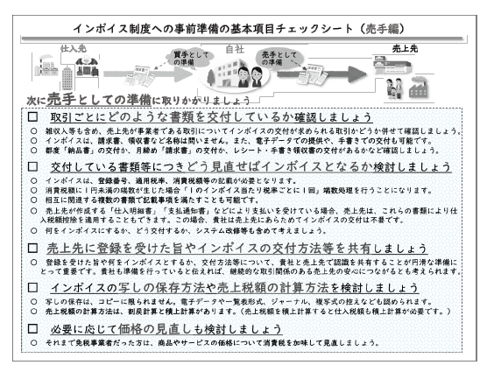
インボイス制度導入に向け、具体的にどのような準備を進めていけば良いのか疑問をもっている方に対して、国税庁はチェックシートを公表しています。（以下に掲載。）これらで必要な準備を確認して対応スケジュールを検討ください。国税庁HPからダウンロードできます。
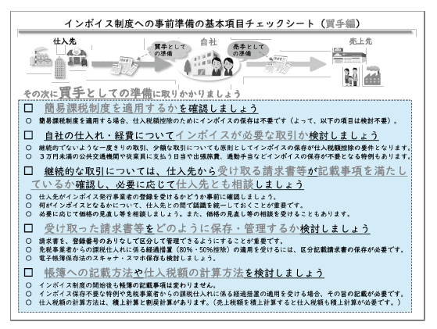

- I T導入補助金の活用
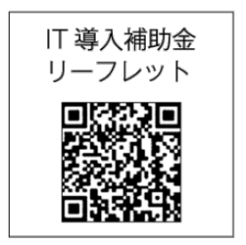
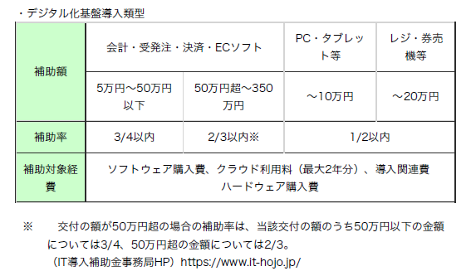
インボイス対応に伴いソフトウェアを購入する中小企業については、IT導入補助金の「デジタル化基盤導入類型」の活用もご検討ください。令和３年度補正予算にて新設された補助金で、インボイス制度も見据えたデジタル化を推進するため補助率の引き上げが図られ、会計ソフト、受発注ソフトなどの導入費用に加えてPCやタブレット、レジなどの導入費用も支援対象となっています。

